Пресс-релиз
МБОУ «СОШ № 17» города Чебоксары

«День финансиста в МБОУ «СОШ № 17» г. Чебоксары»
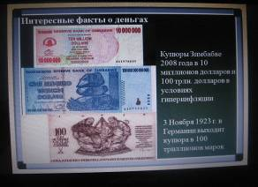
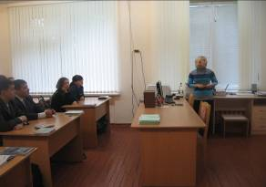

06 . 09. 2013 г. в МБОУ «СОШ № 17» г. Чебоксары ко Дню финансиста прошли уроки «История и виды денег» в 9А и 11А классах. Учитель обществознания Шарова Татьяна Николаевна познакомила учащихся с многообразием разновидностей финансовых эквивалентов в истории разных народов: соль, чай, камни, достигавшие 3 м в диаметре, крупный рогатый скот, меха, рыба, зерна какао-бобов. Интересными фактами о деньгах: в Швеции монета в 8 далеров достигала веса 14,7 кг; первым правителем, приказавшим печатать свое изображение на монетах был Александр Македонский; в период гиперинфляции 1923 года в Германии вышла купюра в 100 триллионов марок. В форме беседы прошло обсуждение причин все большего перехода на электронный денежный оборот и использование кредитных карт.
В завершении урока учащиеся ответили на вопросы викторины, где предлагалось описание российской купюры, и необходимо было назвать ее номинал. А также решили задачу, в которой требовалось перевести покупку определенного количества продуктов питания XVI века в денежный эквивалент XIX века.

